《力学》第四版 （十二五国家规划教材）张汉壮，高教出版社，2019年

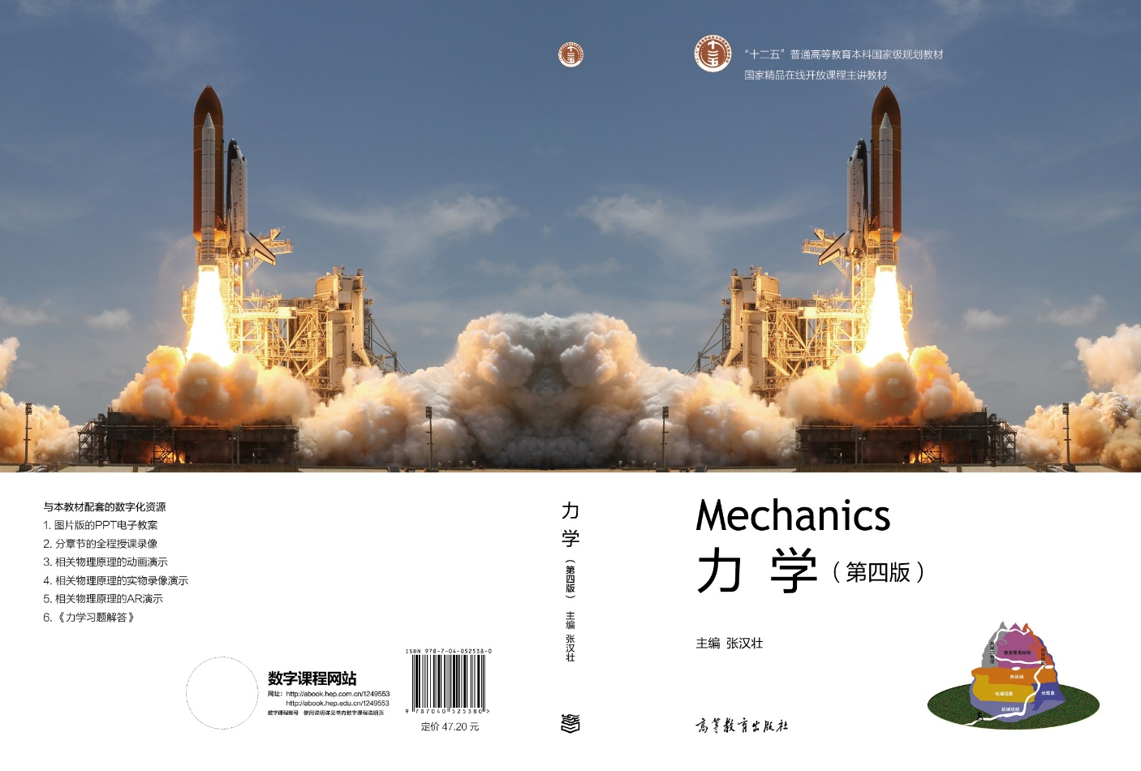

内容提要
根据《高等学校物理学本科指导性专业规范》以及《高等学校物理学专业类本科国家标准》的要求，参考国内外多部优秀教材，在第三版的基础上经反复修改而完成的。知识体系的逻辑性、历史性、实用性的有机结合是编写本教材的主线。全书由绪论和第一至第四篇组成。绪论部分介绍了物理学基本知识研究领域与课程体系分类以及机械运动规律发展简史。第一篇和第二篇分别介绍了质点的基本运动规律和运动定理（原理）与守恒定律，是全书的理论基础。以前两编为基础，第三篇介绍了两种特殊质点组（刚体、流体）的运动和两种较为普遍的运动形式（振动、波动）等典型力学问题的处理方法。第四篇简介了现代时空结构的基本知识（狭义相对论、广义相对论和宇宙学与天体物理）。
本书除了有配套的《力学习题解答》（张汉壮 高等教育出版社）参考书出版外，通过扫描本书上的二维码，可浏览配套的授课录像，以及55个AR演示录屏，60个动画演示，51个实物录像，25位机械运动领域科学巨匠传记录音等等多种信息化资源。通过email联系作者，除了可获得上述的演示化资源外，可获得配套的授课PPT电子教案，AR交互性演示，为教师的授课提供信息化资源保障。
本书可作为普通高等学校与师范类院校物理类专业的教材，亦可作其它专业读者的辅助参考书。

力学目录及演示化资源信息一览表
章 | 节 | 演示资源（AR、动画、实物等演示）
第一章：质点运动学 | §1.1位置矢量、速度、加速度及其相互关系 | 1.1-01直角坐标系(动画)
 |  | 1.1-02 极坐标系(动画)
 |  | 1.1-03 本征坐标系(动画)
 |  | 1.1-04 位置矢量(动画)
 |  | 1.1-05 位移与平均速度(动画)
 |  | 1.1-06 平均加速度(动画)
 | §1.2 位置矢量、速度、加速度相互关系的坐标表示 | 1.1-07位置矢量、速度、加速度相互关系的坐标表示（动画）
 | §1.3 相对运动 | 1.1-08 相对运动(动画)
第二章：惯性系下质点动力学 | §2.1 牛顿三定律 | 2.1-01厄特沃什实验（AR）
 |  | 2.1-02牛顿第二定律的内在随机性（AR）
 |  | 2.1-03 相互作用力（动画）
 |  | 2.2-01气垫导轨（实物）
 |  | 2.2-02抛体（实物）
 |  | 2.2-03力的合成与分解（实物）
 |  | 2.2-04摩擦力自锁效应（实物）
 |  | 2.2-05形状记忆合金（实物）
 | §2.2 万有引力定律 | 2.1-04 开普勒第一定律（动画）
 |  | 2.1-05 开普勒第二定律（动画）
 |  | 2.1-06 开普勒第三定律（动画）
 |  | 2.1-07苹果落地与万有引力定律（AR）
 |  | 2.1-08卡文迪许实验（AR）
 |  | 2.1-09太阳系（AR）
 |  | 2.1-10 星际探测器（AR）
 | §2.3 自然界中的基本力及力学中常见的力 | 2.1-11卡文迪许实验（AR）
 |  | 2.1-12 球体间万有引力作用（动画）
 |  | 2.1-13 势能曲线（动画）
 |  | 2.1-14 摩擦系数（动画）
 | §2.4 量纲 | 2.1-15 时间、长度、质量的度量标准（动画）
第三章：非惯性系下质点动力学 | §3.1 相对性原理 | 3.1-01 相对性原理（动画）
 | §3.2 非惯性系下质点动力学 | 3.1-02 自由落体非惯性系（AR）
 |  | 3.1-03 等效原理（AR）
 | §3.3 地球表面惯性力现象分析 | 3.1-04 惯性（动画）
 |  | 3.1-05 超重与失重（AR）
 |  | 3.1-06 月亮潮（动画）
 |  | 3.1-07 太阳潮（动画）
 |  | 3.1-08 潮汐现象（AR）
 |  | 3.1-09 表观重力（AR）
 |  | 3.1-10傅科摆（AR）
 |  | 3.1-11落体偏东（AR）
 |  | 3.1-12东北信风（AR）
 |  | 3.1-13台风的形成（AR）
 |  | 3.1-14大气环流构成（AR）
 |  | 3.2-01离心惯性力（实物）
 |  | 3.2-02匀角速转动非惯性系下物体的运动（实物）
 |  | 3.2-03转盘式科里奥利力（实物）
 | ★§3.4 惯性力的物理本质 | 3.1-15厄特沃什实验（AR）
 |  | 3.1-16 等效原理（AR）
第四章： 动量定理与动量守恒定律 | §4.1 质点组的质心运动 | 4.1-01 内力与外力（动画）
 |  | 4.1-02 质心参考系（AR）
 |  | 4.2-01质心运动（实物）
 |  | 4.2-02 锥体上滚（实物）
 | §4.2 质点组动量定理与守恒定律 | 4.1-03 初态和末态（动画）
 |  | 4.2-03动量守恒的小车（实物）
第五章：功能原理与守恒定律 | §5.1质点组动能定理 | 5.1-01 力的功（动画）
 | §5.2质点组动能定理中的内力功分析 | 5.1-02 重力的功（动画）
 |  | 5.1-03 万有引力的功（动画）
 |  | 5.1-04 弹簧弹性力的功（动画）
 |  | 5.1-05 摩擦力的功（动画）
 |  | 5.1-06 势能函数（动画）
 |  | 5.1-07 稳定性（动画）
 | §5.3 质点组功能原理与守恒定律 | 5.2-01机械能守恒（实物）
 | §5.4 碰撞 | 5.1-08一维碰撞（AR）
 |  | 5.1-09二维碰撞（AR）
 |  | 5.2-02 七联球碰撞（实物）
 |  | 5.2-03 超级球（实物）
 |  | 5.2-04 徒手碎酒瓶（实物）
第六章： 角动量定理与守恒定律 | §6.1 质点角动量定理 | 6.1-01 力矩（动画）
 |  | 6.1-02 角动量（动画）
 | §6.2 质点组角动量定理与守恒定律 | 6.1-03 不倒翁（AR）
 | §6.3有心力场问题 | 6.1-04 有效势能与轨道（动画）
 | ★§6.4 守恒律与对称性 | 6.1-05 守恒律与对称性（动画）
第七章： 刚 体 | §7.1刚体定轴转动运动学 | 7.1-01角速度的矢量性（动画）
 |  | 7.2-01角速度的矢量性（实物）
 | §7.2 刚体定轴转动动力学 | 7.2-02 转动惯量（实物）
 |  | 7.2-03 转椅角动量守恒（实物）
 |  | 7.2-04 摩擦转盘角动量守恒（实物）
 | §7.3 刚体平面平行运动的处理方法 | 7.1-02 平面平行运动处理方法（动画）
 |  | 7.1-03 季节变化与极昼和极夜（AR）
 |  | 7.2-05平动陀螺仪（实物）
 |  | 7.2-06 滚摆（实物）
 | §7.4 以质心为基点处理刚体的平面平行运动 | 7.2-07转动惯量与质量比值的比较（实物）
 |  | 7.2-08纯滚动条件比较（实物）
 | ★§7.5 刚体平面平行运动中的瞬时转轴 | 7.1-04 瞬时转轴（动画)
 | §7.6 刚体的平衡 | 7.1-05 刚体的平衡(动画)
 | ★§7.7 对称刚体的定点运动现象 | 7.1-06陀螺的进动与章动（AR）
 |  | 7.1-07岁差（AR）
 |  | 7.1-08旋转的子弹（AR）
 |  | 7.1-09 翻身陀螺（AR）
 |  | 7.2-09 导航仪（实物）
 |  | 7.2-10陀螺仪（实物）
 |  | 7.2-11车轮的进动和章动（实物）
 |  | 7.2-12 翻身陀螺（实物）
第八章：流 体 | §8.1流体静力学 | 8.2-01 大气压力+隔空喝咖啡（实物）
 |  | 8.2-02 浮沉子+番茄袋升降（实物）
 | §8.2 理想流体的定常流动 | 8.1-01流线（AR）
 |  | 8.1-02流管（AR）
 |  | 8.1-03连续性方程（动画）
 | §8.3 伯努利方程的应用 | 8.1-04马格纳斯效应（AR）
 |  | 8.1-05电梯球与落叶球（AR）
 |  | 8.2-03胶皮管流速（实物）
 |  | 8.2-04流体涡旋（实物）
 |  | 8.2-05吹纸片（实物）
 |  | 8.2-06气悬球（实物）
 |  | 8.2-07悬浮的纸环（实物）
 |  | 8.2-08机翼的升力（实物）
 | ★§8.4 黏性流体的流动 | 8.2-09液体的内摩擦（实物）
第九章:振 动 | §9.1简谐振动 | 9.1-01 弹簧振子(动画)
 |  | 9.1-02 简谐振动的几何表示(动画)
 |  | 9.1-03 同方向同频率简谐振动的合成(动画)
 |  | 9.1-04 拍现象(动画)
 |  | 9.1-05垂直方向同频率合成(动画)
 |  | 9.1-06 李萨如图形(动画)
 |  | 9.2-01弹簧振子（实物）
 |  | 9.2-02简谐振动的几何表示（实物）
 |  | 9.2-03李萨如图形摆（实物）
 |  | 9.2-04信号频率的测量（实物）
 | §9.2 阻尼振动 | 9.1-07阻尼振动（动画）
 |  | 9.2-05阻尼摆和非阻尼摆（实物）
 | §9.3 受迫运动 | 9.1-08共振现象（AR）
 |  | 9.2-06垂直弹簧振子演示共振（实物）
 |  | 9.2-07鱼洗（实物）
 |  | 9.2-08多谐共振仪（实物）
 | ★§9.4 二自由度振动——简正频率 | 9.1-09 系统简正频率（动画）
 | ★§9.5 非线性振动简介 | 9.1-10 非线性振动（动画）
第十章： 波 动 | §10.1机械波的定性描述 | 10.2-01声波波形（实物）
 |  | 10.2-02变音编钟（实物）
 |  | 10.2-03横波（实物）
 |  | 10.2-04细软弹簧纵波（实物）
 | §10.2 机械波的波动方程 | 10.1-01机械波的波动方程（动画）
 | §10.3 机械波的运动学方程 | 10.1-02 简谐行波（动画）
 |  | 10.1-03 相速度与群速度（AR）
 | §10.4简谐机械波的运动学方程 | 10.1-04简谐机械波的运动学方程（动画）
 | §10.5 机械波的能量、传播以及反射与合成 | 10.1-05 惠更斯原理（动画）
 |  | 10.1-06 波叠加原理（动画）
 |  | 10.1-07 波疏到波密（动画）
 |  | 10.1-08 波密到波疏（动画）
 |  | 10.1-09一维驻波（动画）
 |  | 10.1-10二维驻波（AR）
 |  | 10.1-11简正频率（动画）
 |  | 10.2-05悬线驻波（实物）
 |  | 10.2-06圆环驻波（实物）
 |  | 10.2-07水波的干涉与衍射（实物）
 | §10.6 多普勒效应 | 10.1-12多普勒效应（AR）
 | ★§10.7 声波与超波速运动简介 | 10.1-13 超波速运动（AR）
第十一章： 狭义相对论简介 | §11.1 经典时空观与实验的矛盾 | 11.1-01 迈克尔孙-莫雷实验（AR）
 | §11.2 狭义相对论的两条基本假设 | 11.1-02 两条基本假设(动画)
 | §11.3 洛伦兹变换与速度和加速度变换 | 11.1-03 洛伦兹变换（动画）
 | §11.4 狭义相对论运动学的基本现象 | 11.1-04同时相对性（AR）
 |  | 11.1-05 同时相对性原理（AR）
 |  | 11.1-06时间延缓（AR）
 |  | 11.1-07 时间延缓原理（AR）
 |  | 11.1-08长度收缩（AR）
 |  | 11.1-09 时钟不同步（AR）
 |  | 11.1-10机械波多普勒效应（AR）
 | ★§11.5 狭义相对论动力学基本关系式 | 11.1-11狭义相对论动力学基本关系式（动画）
★第十二章 广义相对论简介、宇宙学与天体物理初步 | §12.1狭义相对论的两个遗留问题 | 12.1-01狭义相对论的两个遗留问题（动画）
 | §12.2 广义相对论的理论基础 | 12.1-02 等效原理（AR）
 | §12.3 广义相对论预言现象与实验证实 | 12.1-03 光线偏折（AR）
 |  | 12.1-04 引力时间延缓（AR）
 |  | 12.1-05 弯曲时空与水星进动（AR）
 |  | 12.1-06 引力光速变慢（AR）
 |  | 12.1-07 黑洞（AR）
 |  | 12.1-08 引力子与引力波（AR）
 |  | 12.1-09 GPS时钟校正（AR）
 | §12.4宇宙的物质结构与年龄 | 12.1-10宇宙结构与年龄（AR）
 |  | 12.1-11太阳系（AR）
 | §12.5宇宙的统一整体性---宇宙学原理 | 12.1-12宇宙的统一整体性（AR）
 | §12.6宇宙在膨胀---哈勃定律与奥勃斯佯谬 | 12.1-13宇宙的膨胀（AR）
 | §12.7 宇宙的起源---大爆炸理论模型 | 12.1-14宇宙大爆炸（AR）
 | §12.8 暗物质与暗能量 | 12.1-15暗物质与暗能量（AR）
 | §12.8 暗物质与暗能量 | 12.1-16恒星的演化（AR）
 |  | 12.1-17发光星体的观测分类（AR）

